БОРЬБА С БЕСПОРЯДКОМ ПРОДОЛЖАЕТСЯ
29.07.2025

Общество
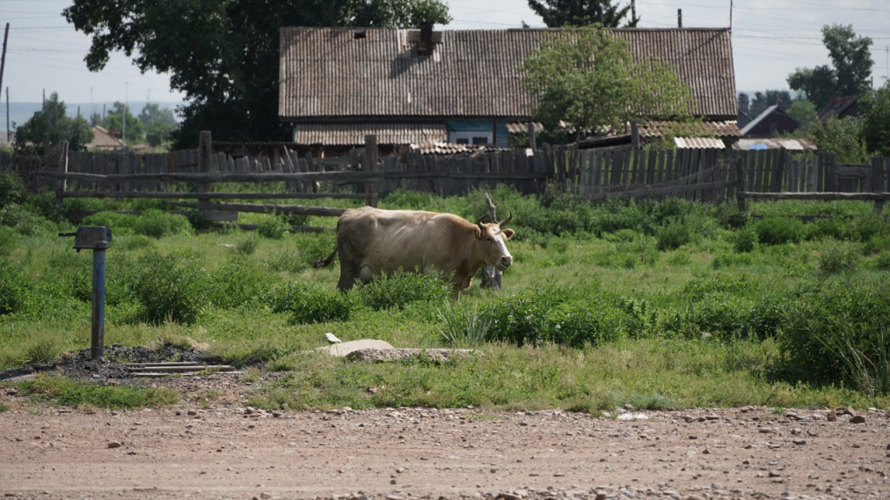
Фото #ИванМалунов
Жители села Весеннего снова сталкиваются с одной застарелой проблемой – безнадзорным домашним скотом, гуляющим повсюду. Проблема набрала настолько серьёзные обороты, что вызвала необходимость выезда специальной комиссии во главе с заместителем Главы района Ксенией Доценко и руководителем районного Управления сельского хозяйства Виталием Вольфом.
Почему возникла данная ситуация?
Ситуация обострилась давно, и главная причина проста: отсутствие должного контроля со стороны руководства сельсовета и недобросовестность владельцев животных. Местные жители рассказывают, что вдоль центральных улиц посёлка ходят стада крупного рогатого скота, козы щиплют траву возле административных зданий, а многочисленные табуны лошадей мчатся по центральным улицам, пугая прохожих. Особенное неудобство испытывают семьи с маленькими детьми и пенсионеры, которые вынуждены обходить стороной места скопления животных.
Вечером, когда наступает прохлада, коровы занимают центральные площади и скверы. Их присутствие создаёт неприятные запахи и мешает спокойствию жителей, вызывая чувство дискомфорта и раздражения.
Кроме того, такие случаи вызывают беспокойство у ветеринаров, поскольку бродячие животные могут распространять инфекционные заболевания, угрожающие как другим домашним животным, так и человеку.
Чем занимается власть поселения?
Администрация села Весеннее неоднократно получает письма и обращения от граждан, но реакция на запросы практически нулевая. Нередко жители сталкиваются с равнодушием работников сельсовета, считающих, что решение таких «мелких вопросов» можно оставить на усмотрение самих владельцев скота. Однако большинство собственников уклоняются от соблюдения элементарных правил содержания животных, оставляя проблему открытой.
Законодательно урегулировано
Стоит отметить, что в нашей стране есть достаточное количество нормативных актов, позволяющих регулировать подобную ситуацию. Согласно статье 230 Гражданского кодекса РФ, бесхозные домашние животные подлежат обязательному размещению на специализированных площадках для последующего возврата владельцам или передаче новым собственникам.
Это означает, что любые сельскохозяйственные животные, находящиеся на общественной территории, обязаны быть доставлены на специальные фермы или площадки для содержания, где за ними осуществляется уход и наблюдение.
За нарушение правил содержания скота предусмотрена юридическая ответственность, включающая штрафы и возмещение расходов на доставку и содержание животных. Согласно действующему законодательству, ответственность возлагается на владельцев животных, которые допускают свободный выгул скота на общественных землях. В случае отказа от сотрудничества владельца, животное передаётся новому владельцу, готовому обеспечить надлежащий уход.
Какие перспективы?
Проблема осложняется тем, что руководство сельсовета продолжает затягивать принятие решений. Несмотря на постоянные жалобы, никаких серьёзных изменений в правилах ухода за животными принято не было.
Администрация района настоятельно рекомендует начать активную профилактику нарушений путём регулярного мониторинга состояния поголовья и привлечения владельцев к ответственности.
Однако главный вопрос остаётся открытым: каким образом заставить власть поселения оперативно реагировать на требования общества?
Подводя итог, нельзя недооценивать значимость проблем, возникающих вследствие безответственного отношения владельцев животных к правилам содержания собственного хозяйства. Необходимость строгого контроля за соблюдением законов важна не только для поддержания санитарного благополучия населённых пунктов, но и для защиты здоровья граждан.
Только совместные усилия сообщества и власти способны устранить многолетнюю проблему безнадзорного скота в селе Весеннем.

